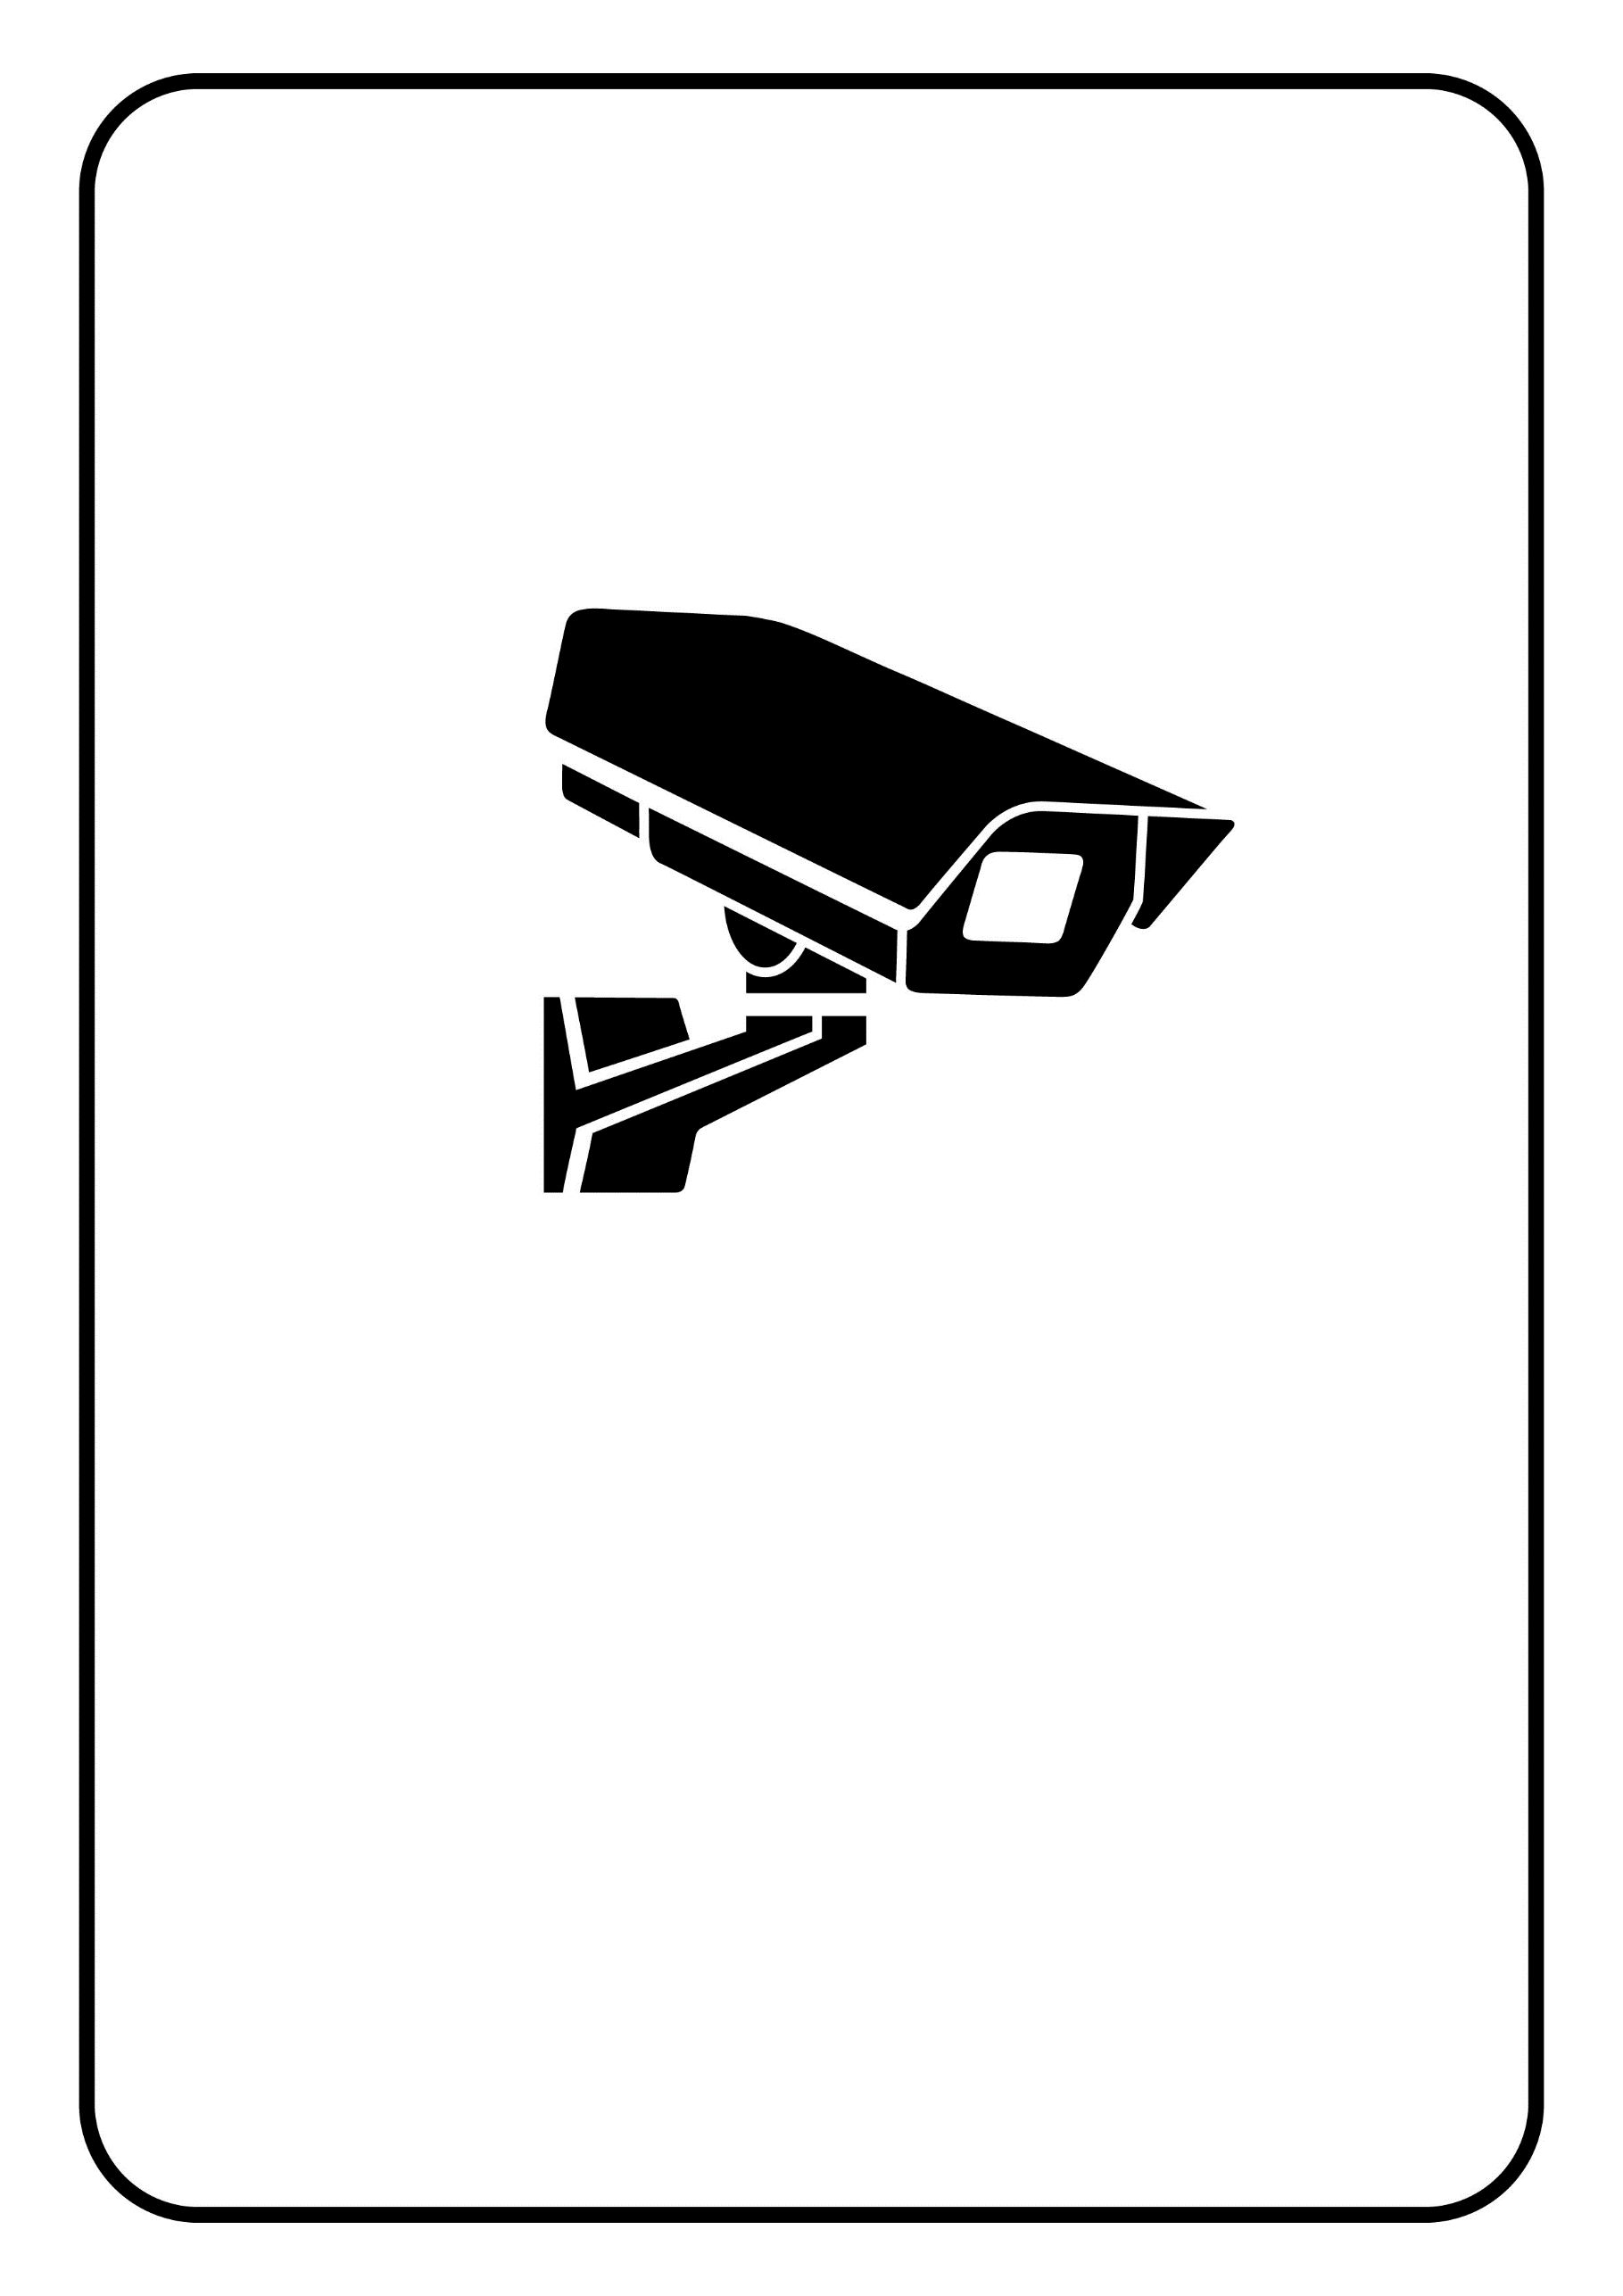
PROPRIÉTÉ PRIVÉE

SOUS VIDÉO SURVEILLANCE

